各位领导，老师：
经过严格的安装，调试和测试，继支付宝支付之后的一卡通的另一种移动充值形式——微信支付，顺利上线啦。充值步骤如下：
- 打开手机微信，扫描一下二维码，或者直接搜索公众号“山东外贸职业学院一卡通服务平台”
关注一下山东外贸职业学院一卡通服务平台
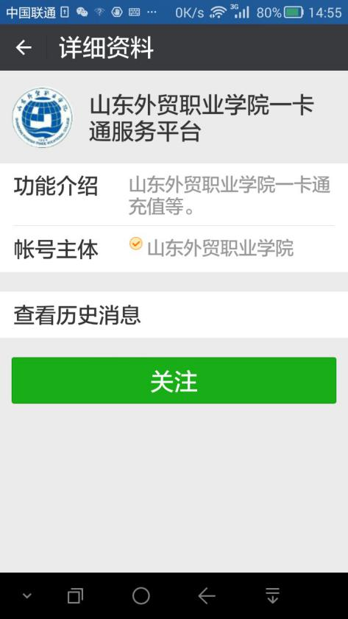
- 关注之后点击立即绑定，输入真实姓名和学号（教师为新工号）即可进行绑定。
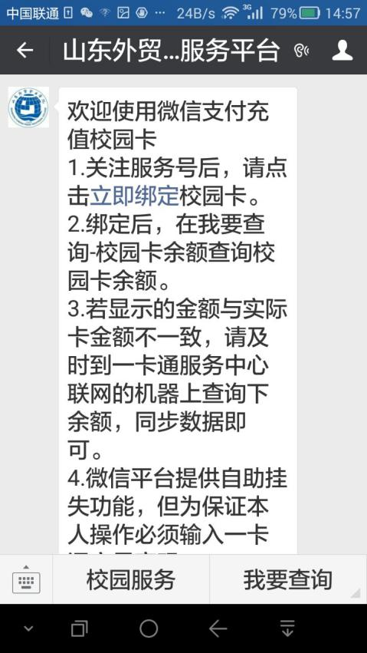
- 绑定后可以进行校园卡充值，校园卡余额查询，微信校园卡充值订单等功能。
注意：1、只能在食堂或超市这两个地方的消费pos机上面空打几下卡片后方可以将充值的金额成功领入校园一卡通内进行正常消费，否则这个钱一直在系统过渡余额里面，您在圈存机与校园网查询卡内余额是看不到的。
注意2， 只能是食堂、超市、萨么蛋糕店、外语村咖啡屋等联网消费的pos机，才能够正常领取；班车、浴室、开水房等地方的脱机pos机都不可以。
注意3，不要输任何数字金额，不要在消费的时候领取，空打卡片显示余额即可领取。（消费过程中，也并不是不可以领取，只是，当您的卡内余额小于当前想要消费的金额时候领取补助，会产生错误流水导致领取失败。所以还是建议大家不要输入任何金额空打卡片领取。）
请辅导员将此信息通知学生。谢谢。

